Linux
מגישים :
שקד תורג'מן 206180440
ניב כהן 313948317
יובל שחר 209455112
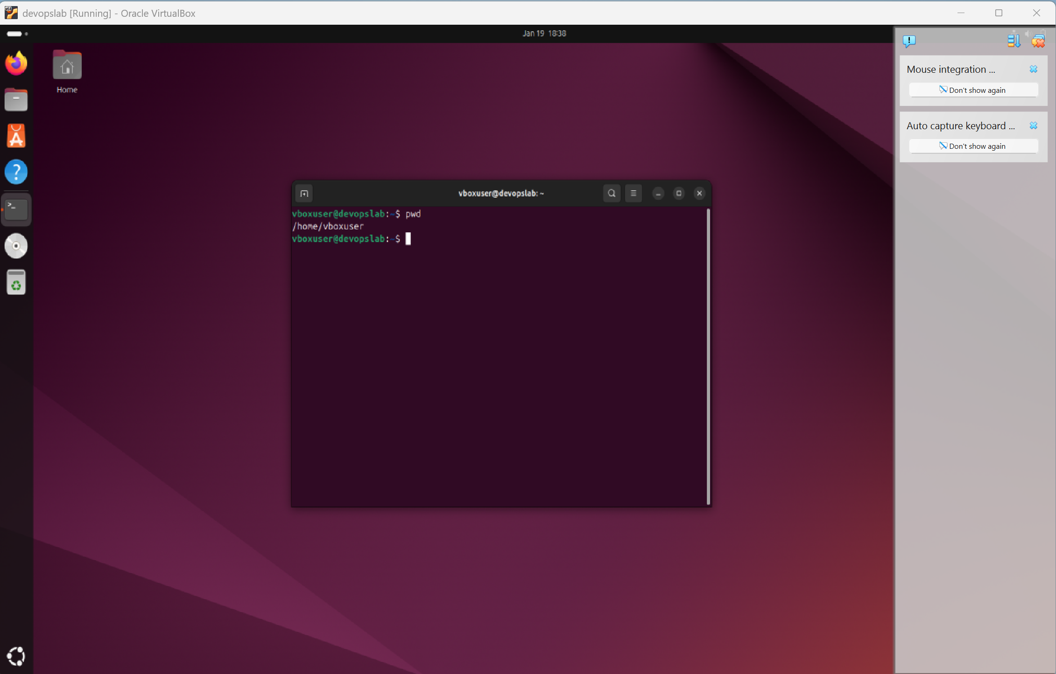
שקף 10

A. username: vboxuser
B. machine name: devopslab
C. current directory: /home/vboxuser
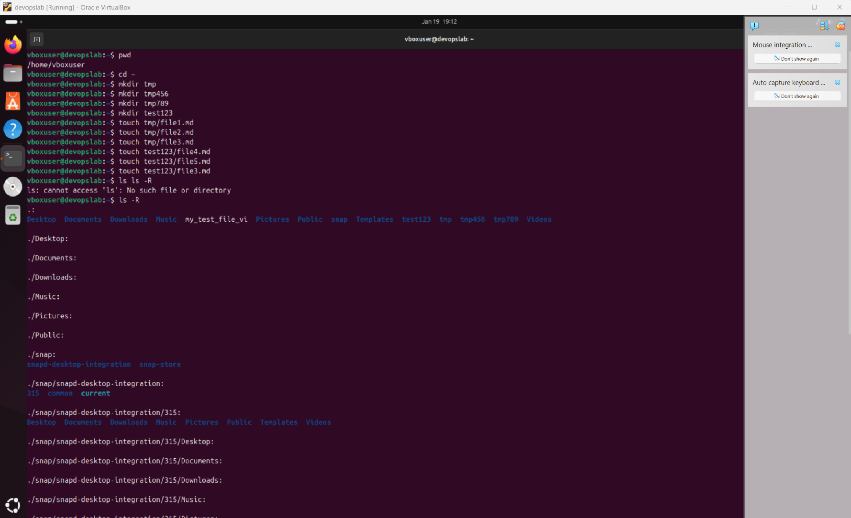
שקף 27

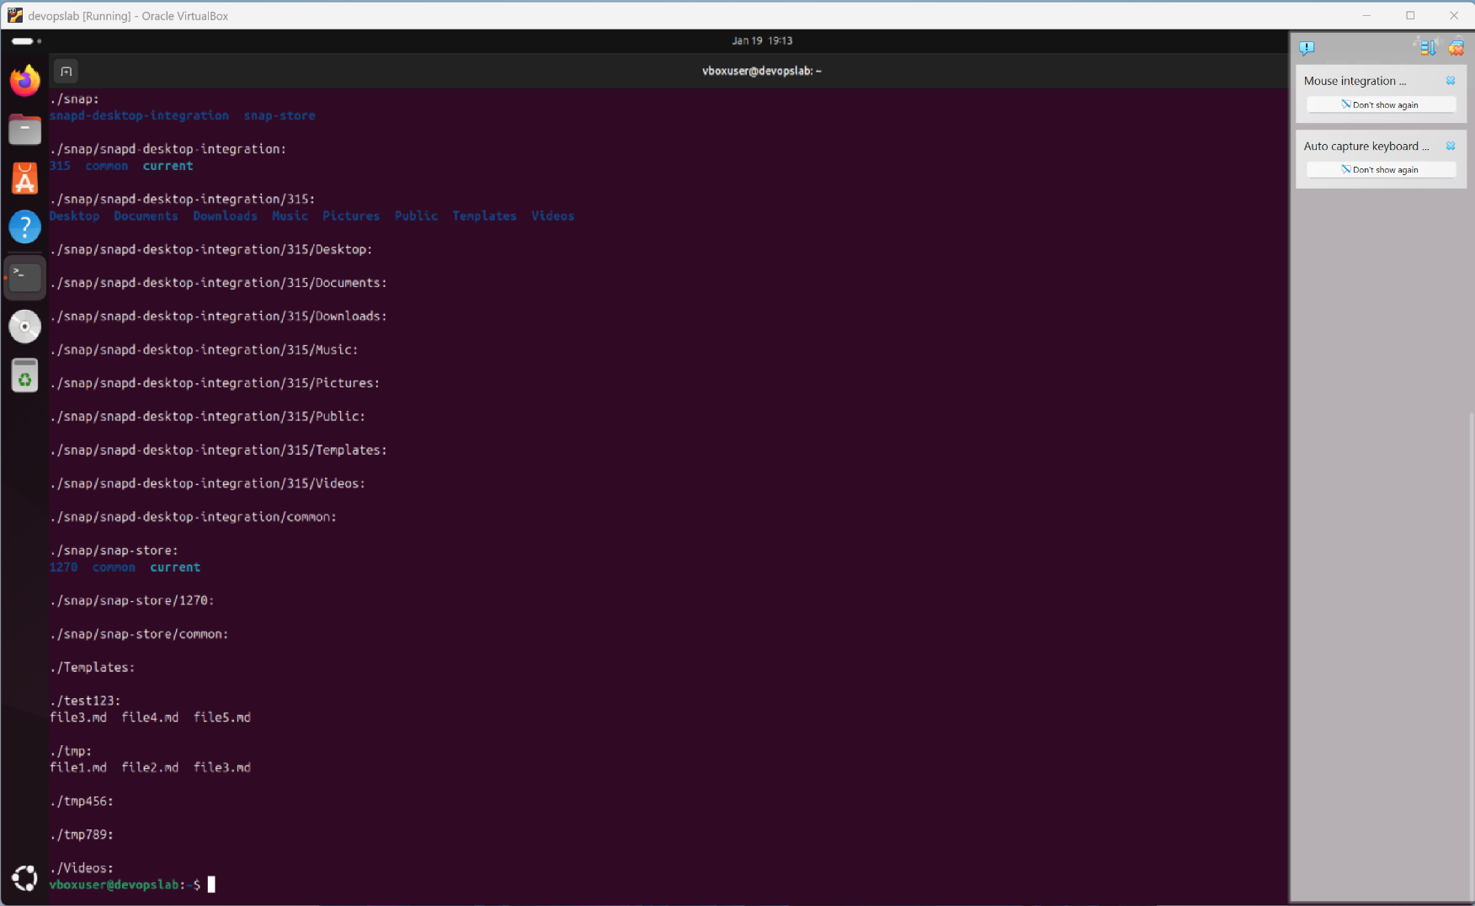

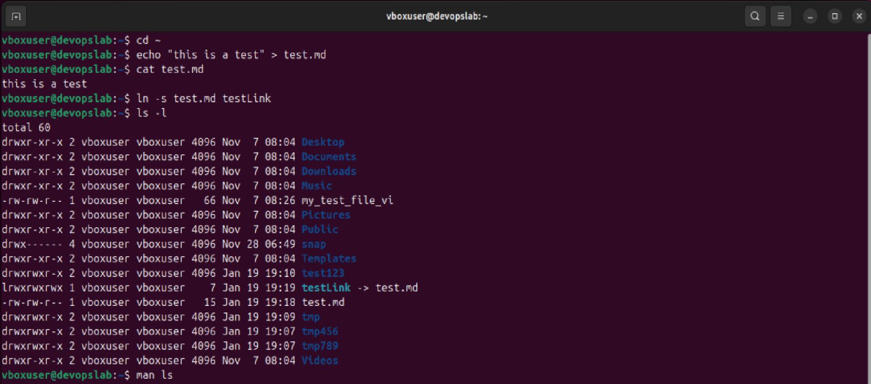
שקף 37

